Муниципальное дошкольное образовательное учреждение «Сабинский детский сад общеразвивающего вида №5 «Бэлэкэч» п.г.т. Богатые Сабы Сабинского муниципального района Республики Татарстан»

Деловая игра «Языковое ассорти» к районному семинару для воспитателей по теме «Формирование основных компетенций будущего первоклассника в совместном взаимодействии педагогов ДОУ и семьи»

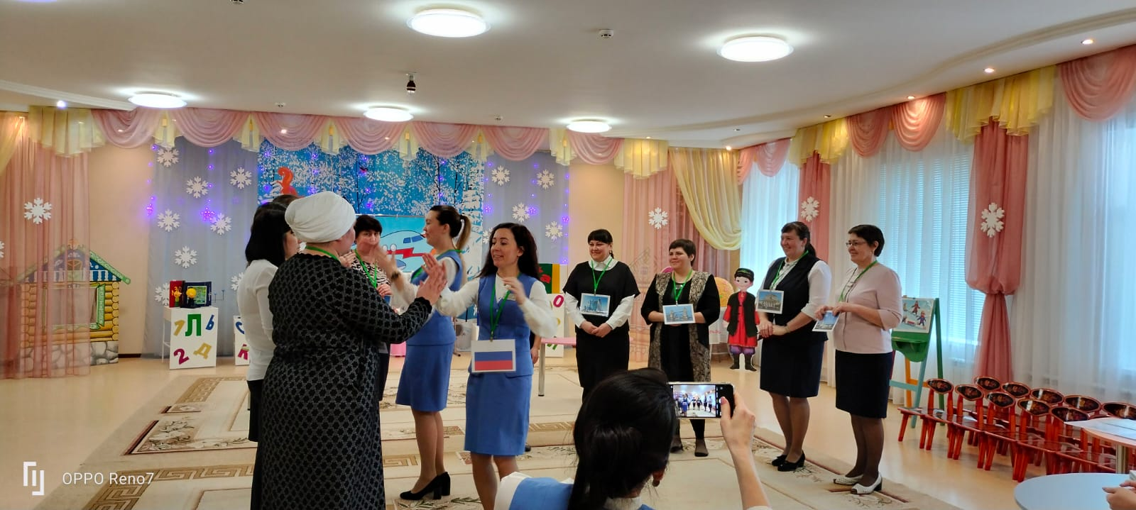

2022-2023гг.
Деловая игра «Языковое ассорти» к районному семинару для воспитателей по теме «Формирование основных компетенций будущего первоклассника в совместном взаимодействии педагогов ДОУ и семьи»

Приветствие.
- Добрый день, уважаемые гости, коллеги! Меня зовут Абдуллина Лилия Ринатовна, я обучаю детей английскому языку.
- Здравствуйте, дорогие гости и коллеги! Меня зовут Закирова Миляуша Илхамовна, я обучаю детей русскому языку.
Ежегодно, начиная с 2017 года, в нашем детском саду проводится проектная деятельность «Неделя русского и английского языка». Участниками данной работы являются воспитанники, родители и воспитатели.
Проектная деятельность позволяет нам открывать новые возможности воспитания и обучения дошкольников через различные виды деятельности, а также закрепить изученный материал по двум изучаемым языкам. Вашему вниманию представляем наши красочные, яркие альбомы, которые мы оформляем в конце каждой проектной работы. С ними вы можете ознакомиться в конце семинара.
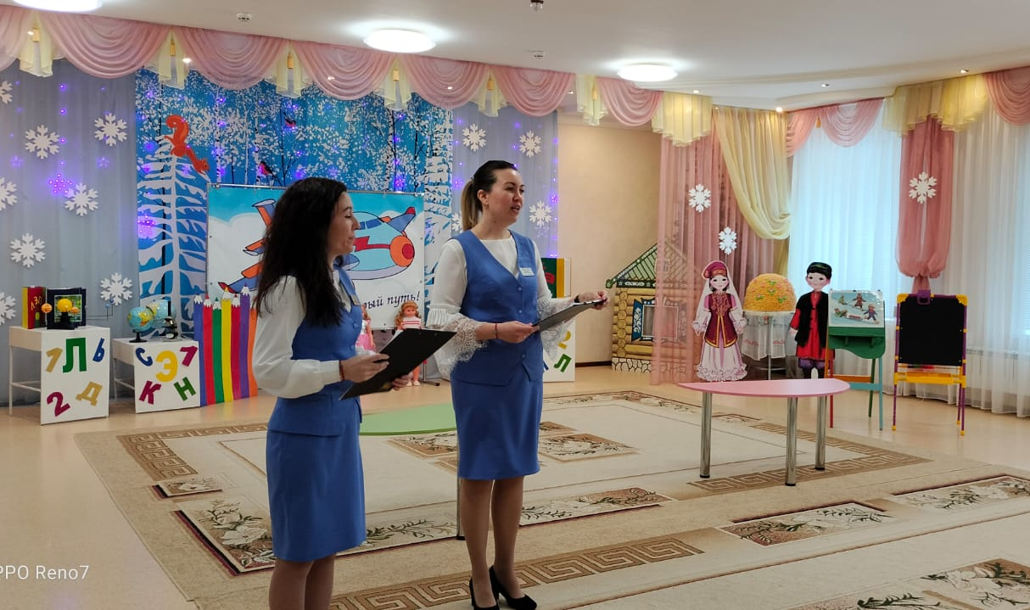
Теперь приглашаем тех, кто получил сегодня при входе «валентинки» с цифрами, побывать в роли наших воспитанников, и принять участие в деловой игре «Языковое ассорти».
Оценивать участников будет компетентное жюри, в лице наших оставшихся гостей. Просим их занять места за столом. Команды оцениваются при помощи сердечек, та команда, которая набрала больше сердечек, станет победителем. Подведение итогов состоится только в самом конце сегодняшней деловой игры. Если все участники и жюри готовы, мы начинаем!
Желаем удачи обеим командам.

Деловая игра «Языковое ассорти»
1 игра: «Colourful hands» - «Цветные ладошки». Перед вами перевернутые ладошки. По одному, участники из каждой команды, выбирают одну ладошку, и называют цвет на английском языке. Например: It is grey. Жюри будут оценивать правильные ответы.
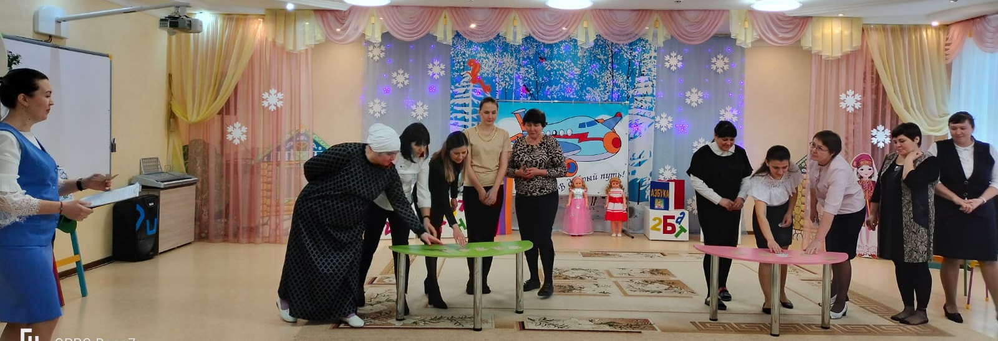
2 игра: «Какой? Какая? Какое?». Задачи игры - закрепление относительных прилагательных и формирование умений подбирать прилагательные, обозначающих признак предмета.
- Перед вами два предмета, ваша задача найти как можно больше прилагательных данному предмету. За каждое сказанное прилагательное вы получаете по одному сердцу - «лайку». В конце игры выигрывает та команда, которая назвала больше прилагательных и собрала больше «лайков».
Команды по очереди называют прилагательные.
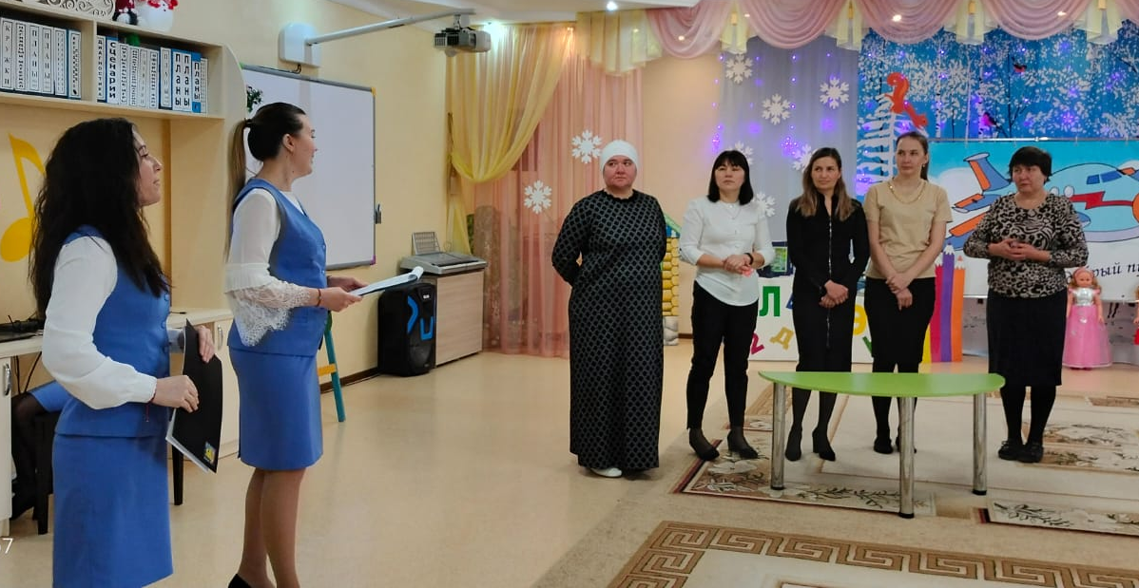
3 игра: «Funny hammers» - «Веселые молоточки». На карточках дикие и домашние животные. Участники по очереди из каждой команды берут молоточки, я называю животных на английском языке. Ваша задача - найти быстрее названное животное и стукнуть молотком по карточке. Очко получают самые быстрые и ловкие.
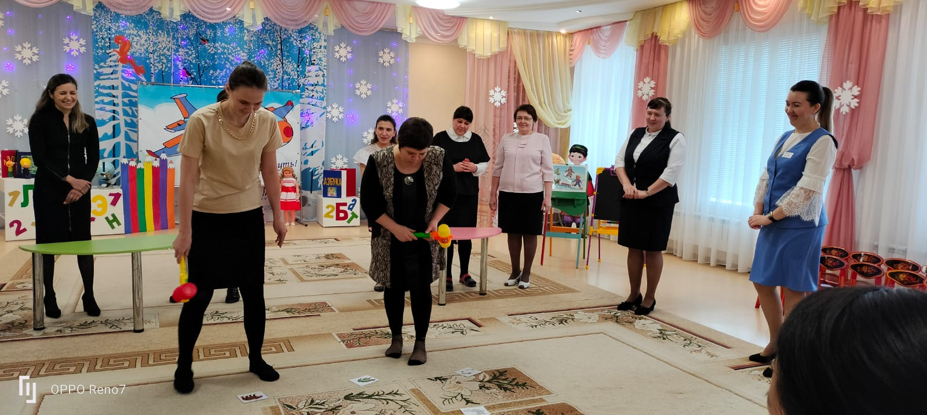
4 игра: «Составь рассказ по картине». Задача этого конкурса заключается в командной работе. Опираясь на схему, каждая команда должна составить рассказ по сюжетной картине. Одной команде предлагается сюжетная картина ( “Зимние забавы”), а другой зимний пейзаж (“Зимний лес”). Дается немного времени на подготовку каждой команде.Жюри оценивает самый богатый, яркий, содержательный рассказ.
Прослушиваются рассказы.
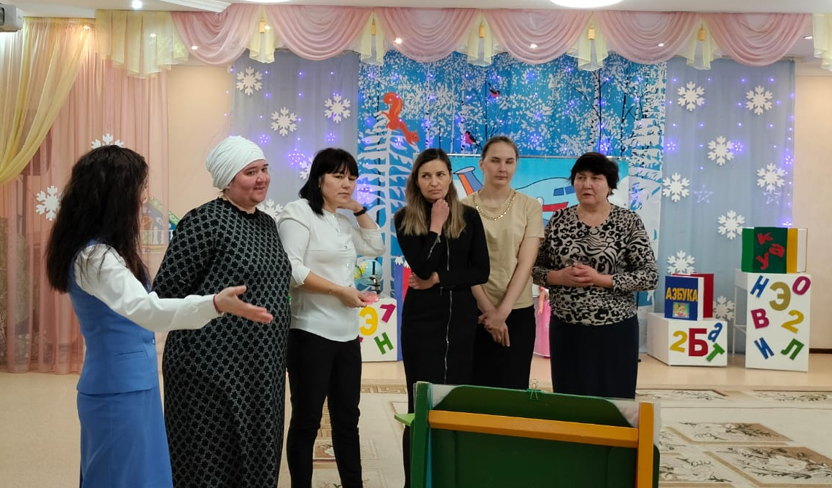

5 игра: «Паровозик». При помощи данной игры предлагаем закрепить достопримечательности и памятники культуры двух стран: России и Англии. Ваша задача найти соответствующие достопримечательности Москвы и Лондона и собраться в паровозик. Как только заиграет музыка, мы начинаем двигаться под музыку, ищем подходящую нашему флагу достопримечательность и приветствуем участника хлопками. Этот участник становится ведущим и продолжает искать следующую достопримечательность. Игра продолжается до тех пор, пока не соберутся все вагончики. После окончания игры каждая команда строится в ряд и перечисляет все достопримечательности. Подведение итогов.
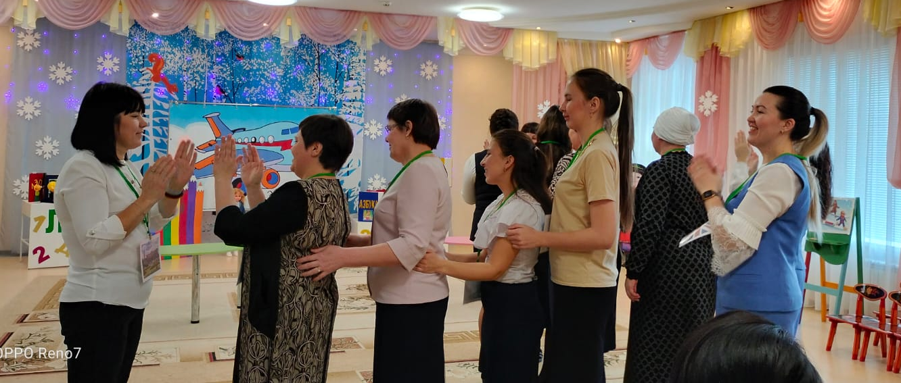
Слово предоставляется жюри для подведения итогов и объявления победителей деловой игры «Языковое ассорти».
Заключение. Таким образом, проектная деятельность способствует развитию свободной творческой личности и формированию основных компетенций будущего первоклассника. Благодарим всех участников сегодняшней игры, надеемся она была для вас полезной. До свидания!

